5.3 Modificar en Jerarquía Presupuesto Inicial

Vía de Acceso
En el Menú Principal del árbol del Sap Easy Access, ingrese por la opción Finanzas → Gestión Financiera → Control Presupuestario → Presupuestación → Presupuesto Inicial → Modificar en Jerarquía → Pagos (Ver figura 5.3.1.– Modificar en Jerarquía Presupuesto Inicial: Ruta)

Figura 5.3.1.- Modificar en Jerarquía Presupuesto Inicial: Ruta
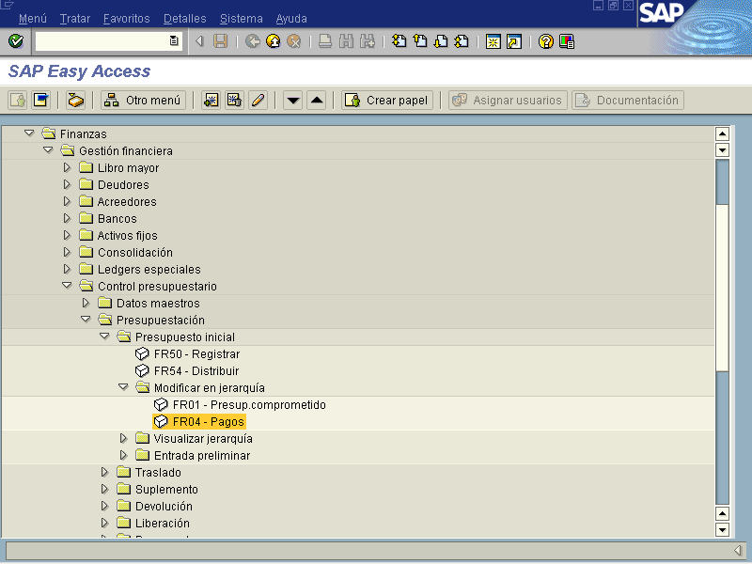

Objetivo

Permitir la modificación de los recursos asignados inicialmente a los Centros Gestores, que por alguna razón necesitan ser variados, ya sea en forma de adición o reducción de esos recursos.
Es importante señalar que al modificar el presupuesto inicial al Centro Gestor, deberá realizarse primero al nivel superior hasta llevarlo al nivel requerido.

Figura 5.3.2 – Modificar Pagos para presupuesto original: Acceso
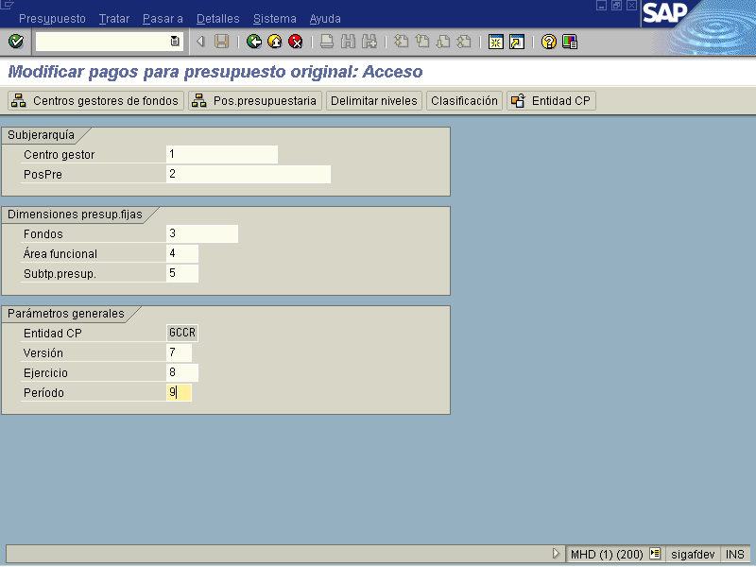

Indicador | Nombre del Campo | Significado | Valores  Propuestos
1 | Centro Gestor | Indicar el código del Centro Gestor que se requiere accesar. | F4
2 | Posición Presupuestaria | Indicar el código de la posición presupuestaria que se requiere accesar. | F4
3 | Fondos | Indicar el código del fondo a utilizar en el proceso. | F4
4 | Área  Funcional | Se refiere aun campo para uso en el futuro no es necesario indicarlo. | F4
5 | Subtipo Presup. | Con la subcategoría de presupuesto que aquí se indica se pueden identificar los valores de presupuesto modificados mediante este programa. | F4
6 | Versión | Indique una clave que identifique unívocamente la versión de presupuesto deseada. | F4
7 | Ejercicio | Se refiere al ejercicio económico que utilizará para el proceso.
8 | Periodo | Indique el mes requerido para su proceso (en números).

Botones de Funcionalidad

La vista incluye otros campos de tipo informativo que permiten complementar la información relacionada con la modificación del presupuesto ordinario.

Botones | Denominación
 | Este icono muestra la Jerarquía de Centros gestores a partir de aquel indicado en la vista, y por debajo del cual podemos seleccionar aquellos que se encuentran supeditados para efectos de la carga del presupuesto.
 | Este icono muestra la Jerarquía de posiciones presupuestarias a partir de la posición indicada en la vista, y por debajo de la cual podemos seleccionar aquellas posiciones que se encuentran supeditadas para efectos de relacionarlas en la carga del presupuesto.
 | Permite seleccionar la cantidad de niveles que se necesite utilizar dentro de la jerarquía de los Centros Gestores y Posiciones Presupuestarias en el proceso de modificación.
 | Este icono no se utilizará, pero queda previsto en el sistema para que en un futuro se utilice si así se requiera.

Se presiona el icono de para pasar a la siguiente pantalla, en la que el usuario visualizará los recursos asignados al Centro Gestor, y podrá incrementar o disminuir esos recursos.

Figura 5.3.3 – Modificar Pagos para presupuesto original: Acceso
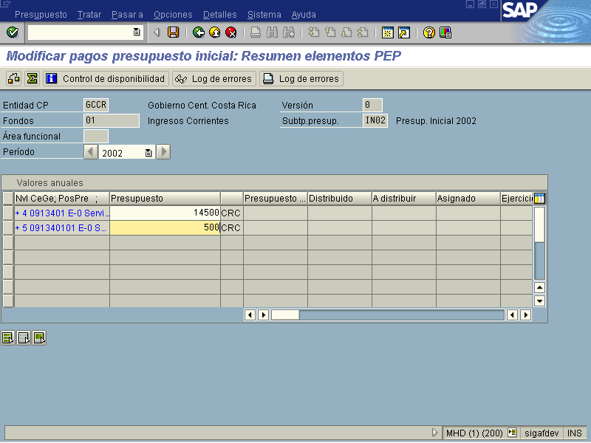

Indicador | Nombre del Campo | Significado | Valores  Propuestos
1 | Presupuesto | Campo que permite modificar positiva o negativamente el presupuesto original asignado a un Centro Gestor. | F4

Botones de Funcionalidad

La vista incluye otros campos de tipo informativo que permiten complementar la información incluida para efectos de la creación de las posiciones presupuestarias.

Botones | Denominación
 | [shift+F4]: para verificar consistencia del presupuesto con los datos introducidos.
 | Sumariza los valores incorporados en las posiciones presupuestarias de imputación supeditadas a la de nivel superior.
 | Posicionar [shift+F7]: para Posicionar a una cierta dirección.
 | Control de información [Ctrl+F10]: para conseguir más información.
 | Permite visualizar o verificar la consistencia del presupuesto en relación con los datos incluidos
 | Imprimir log de errores [Ctrl+F6]: para imprimir la lista.
 | Seleccionar todos [Ctrl+F2]: para seleccionar todos los objetos desplegados.
 | Desmarca todo el bloque seleccionado.
 | Seleccionar bloque [Ctrl+F3]: para sólo seleccionar un bloque.

Ingresado los datos, se presiona la tecla Enter , con lo cual se verifican los valores indicados en el campo de modificación del presupuesto ordinario. Posteriormente, se debe presionar la tecla Guardar , para finalizar el proceso.

